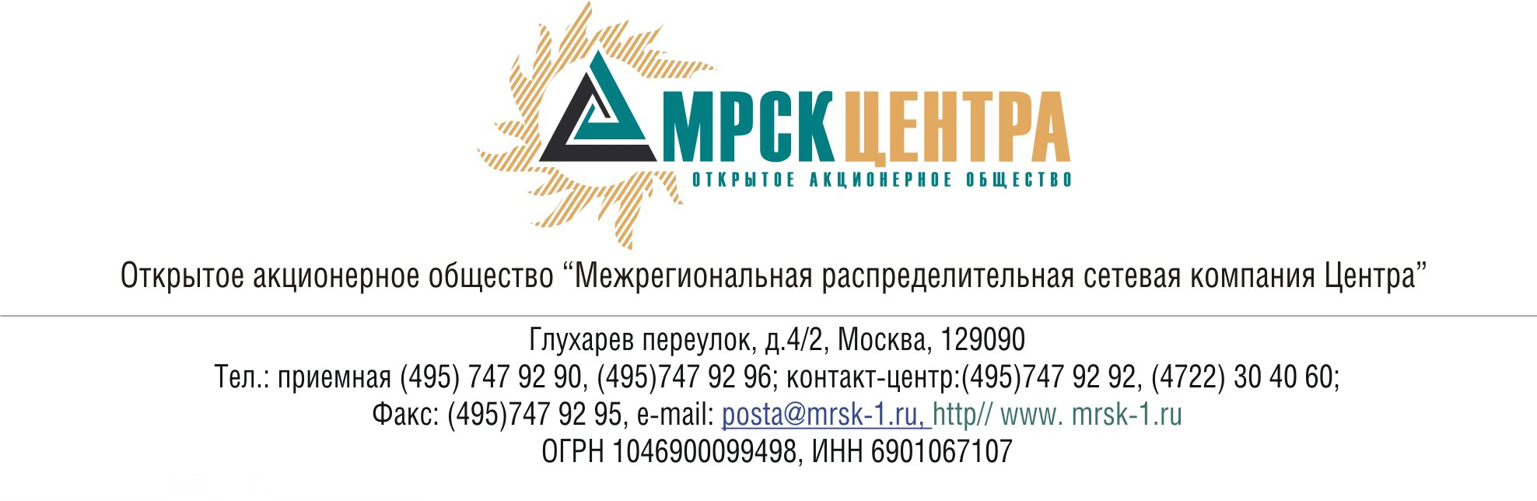
ПРОТОКОЛ
заседания Комитета по аудиту
Совета директоров ОАО «МРСК Центра»
(в форме заочного голосования)
10 июня 2011 года г. Москва № 10/11
Форма проведения: заочное голосование.
Всего членов Комитета по аудиту: 4 человека.
Приняли участие в голосовании: Перепелкин А.Ю., Сергутин А.В., Старченко А.Г.
Не предоставили опросные листы: Филькин Р.А.
Кворум: имеется.
При составлении протокола учитывалось отсутствие возражений по материалам и проектам решений от экспертов Комитета по аудиту Совета директоров Общества Поповой О.В., Мешаловой Г.И.
Дата составления протокола: 15.06.2011.

ПОВЕСТКА ДНЯ:
- О рассмотрении отчета Общества «О сделках инсайдеров Общества с ценными бумагами Общества и его ДЗО в мае 2011 года».

Вопрос 1: О рассмотрении отчета Общества «О сделках инсайдеров Общества с ценными бумагами Общества и его ДЗО в мае 2011 года».
Решение:
1. Утвердить отчет Общества «О сделках, совершенных в мае 2011 года инсайдерами Общества с ценными бумагами Общества и его ДЗО» согласно Приложению № 1 к настоящему решению Комитета по аудиту.
2. Рекомендовать членам Совета директоров Общества принять к сведению отчет Комитета по аудиту «О сделках, совершенных в мае 2011 года инсайдерами Общества с ценными бумагами Общества и его ДЗО».
Итоги голосования:
Перепелкин Алексей Юрьевич - «за»
Сергутин Алексей Владимирович - «за»
Старченко Александр Григорьевич - «за»
Итого:
«ЗА» | - «3»
«ПРОТИВ» | - «0»
«ВОЗДЕРЖАЛИСЬ» | - «0»
Решение принято.

Приложение:
Отчет Общества «О сделках инсайдеров Общества с ценными бумагами Общества и его ДЗО в мае 2011 года» (Приложение 1).

Председатель Комитета по аудиту
Совета директоров ОАО «МРСК Центра» А.Ю. Перепелкин

Секретарь Комитета по аудиту
Совета директоров ОАО «МРСК Центра» С.В. Лапинская

